EL SECTOR SECUNDARI AL NOSTRE POBLE

- Fitxa d’una indústria/ Ressenya d’un taller artesanal.
Tipus d’indústria: Tèxtil
Tipus d’empresa: S. C. C. l
Nom: Confeccions Butsènit
Adreça: Afores, s/n
Telèfon: 973 43 01 11
Any d’obertura: 1981
Número de treballadors: 45
Primeres matèries: Teixit, fils i complements
Productes elaborats: Peces de roba
Maquinària: Màquines de cosir i planxes
Energia: Elèctrica
Procés industrial: Arriben les peces totes separades, es munten, es planxen, les etiqueten, es posen en bosses, les tornen a etiquetar i llestes per a la botiga.
( Tot ho fan per separat )

nº de sabata | 23 | 25 | 26 | 27 | 29 | 30 | 33 | 34 | 35 | 36 | 38
nº alumnes | 2 | 1 | 1 | 1 | 2 | 2 | 1 | 2 | 1 | 1 | 5

- Diagrama de barres

OFICIS RELACIONATS AMB EL SECTOR SECUNDARI

- Al poble

ofici | comentaris
- fuster | - El qui, per ofici, fa objectes de fusta. Utilitza aquestes eines: barrina, ribot, martell, xerrac, ...
- ferrer | - El qui treballa el ferro. Utilitza aquestes eines: estenalles, mordassa, mall, enclusa, ...
- paleta | - Persona que treballa en la construcció o en la reparació d'edificis. Utilitza aquestes eines: pala, plomada, nivell, paleta, gaveta, picot, ...

- En altres llocs

ofici | explicació de la seva feina
- terrissaire | - El qui fa o ven terrissa (olles, càntirs, gerres, tests,... , fets de terra argilosa, pastada i després cuita).
- vidrier | - El qui fa objectes de vidre o el qui posa vidres. 1- Extrau la pasta. 2- Bufen el vidre. 3- Li donen forma. 4- Tallen el vidre que sobra. 5- El deixen refredar.

SECTOR SECUNDARI A LA NOGUERA

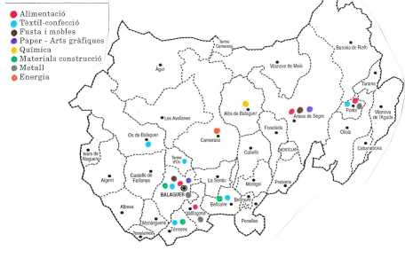
DISTRIBUCIÓ DEL SECTOR SECUNDARI SEGONS TIPUS DE COMARCA

- De muntanya
Indústria alimentària
- Concepte: Fabrica productes elaborats comestibles.
- La transformació industrial dels aliments permet:
  - Fer comestibles o més bons els productes naturals.
  - Conservar alguns productes naturals que es fan malbé molt de pressa.
  - Estalviar temps a les persones.
Indústria hidroelèctrica

- De plana
Indústria metal·lúrgica
- Concepte: Fa servir el metall com a primera matèria.
- El transforma en elements com:
  - Maquinària , com màquines de foradar, electrodomèstics ...
  - Eines, com claus angleses, estenalles ...
  - Peces de metall, com claus, cargols ...
- Una de les més importants és la indústria de l’ automòbil.
Indústria tèxtil
- Concepte: Fabrica productes com peces de roba, teles, fils, etc...
- Primeres matèries:
  - Origen animal: Llana, seda ...
  - Origen vegetal: Cotó, lli, cànem i jute...
  - Origen artificial o sintètic: Raió, niló, ...
- Procés industrial:
- Indústries de filats: S’ ocupen d’ obtenir fils.
- Indústries de teixits: Són el resultat d’ entrellaçar els fils i compactar-los per formar una tela.
- Indústries de confecció: Fabriquen les peces de vestir a partir de les teles.
Indústria alimentària

- De costa
Indústries metal·lúrgiques
Indústries de la construcció
Indústries de les arts gràfiques
Indústries químiques
- Concepte: Fa servir tota mena de substàncies químiques.
- Les transforma en:
  - Medicaments, com pastilles o pomades.
  - Detergents, com lleixiu o sabó.
  - Perfums, com colònies o ambientadors.
- Una de les més importants és la petroquímica que s'encarrega de transformar el petroli en productes com el plàstic o la gasolina.

SECTOR SECUNDARI A CATALUNYA

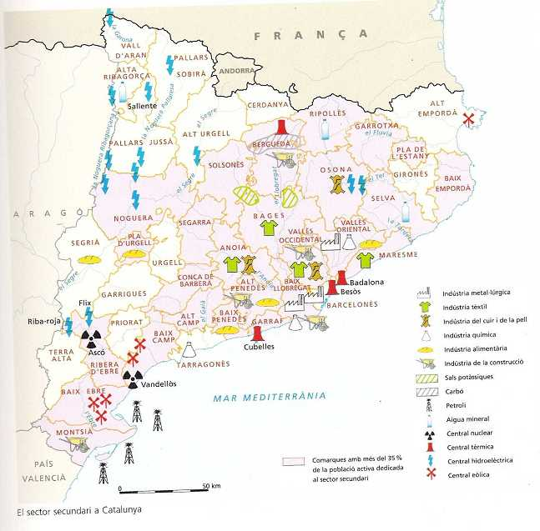
DISTRIBUCIÓ DEL SECTOR SECUNDARI A CATALUNYA
- Tipus d’indústries

Les indústries metal·lúrgiques

Concepte: Aprofiten el ferro i l'acer que es produeix a les empreses siderúrgiques o les fargues i el transformen en electrodomèstics, automòbils, vagons de tren i maquinària per altres indústries.
- Localització: El Barcelonès, el Baix Llobregat i el Vallès Oriental.

Les indústries tèxtils

Concepte: Dedicades a la producció de teixits i de roba confeccionada.
- Localització: El Vallés Occidental, el Bages, el Maresme i l'Anoia.

Les indústries del cuir i de la pell

Concepte: De la pel dels animals bovins se n'obté el cuir, que serveix per fabricar sabates, bosses, cinturons, carteres, ...
- El procés d’obtenció del cuir:
  - Es tracta la pell amb productes que eviten que es faci malbé.
  - S’asseca i es neteja (se n'elimina el pèl).
  - S’adoba amb substàncies diverses.
  - Finalment, es fan les operacions d'acabat, en les quals es tenyeix i s'abrillanta la pell.
    - Localització: Osona, el Vallès Occidental i l'Anoia.

Les indústries químiques

Característica: Són cada cop més importants.
- Localització: El Baix Llobregat, el Vallès Occidental i el Tarragonès.

Les indústries de productes alimentaris i de begudes

Característiques:
  - Es concentren en comarques que tenen una producció agrícola i ramadera.
  - Destaquen les indústries que elaboren productes derivats del porc i la llet.
    - Localització: El Segrià, el Pla d'Urgell, el Vallès Oriental, l'Alt i Baix Penedès.

Les indústries de la construcció

Característica: Es concentren bàsicament on se n'extreu la primera matèria
- Localització: El Baix Llobregat, l'Alt Penedès, el Vallès Occidental, el Berguedà i el Montsià.

Les indústries de la informàtica i la robòtica

Característiques:
  - Han creat màquines intel·ligents destinades a la producció industrial.
  - Permeten una major producció, en menys temps i amb menys costos.
    - Localització: Vallès Occidental.

- Comarques industrials
L’àrea metropolitana de Barcelona
La proximitat de la ciutat de Barcelona, el port i una densa xarxa de ferrocarril fan que aquesta zona sigui la principal àrea industrial de Catalunya.
Tarragona
És la zona on se situen empreses relacionades amb el petroli.

El Vallès Oriental i el Vallès Occidental
Situats en el sector més ben comunitat per carretera i no gaire lluny de Barcelona i el port marítim.

SECTOR SECUNDARI A LA PENÍNSULA IBÈRICA

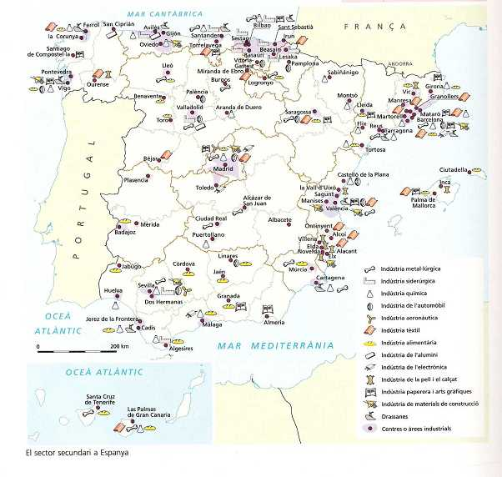
DISTRIBUCIÓ DEL SECTOR SECUNDARI A LA PENÍNSULA IBÈRICA

- Tipus d’indústries

La indústria siderúrgica

Característiques: Molta importància en algunes regions espanyoles.
- Localització: País Basc, País Valencià i Astúries.

La indústria naval

Característiques: Crisi molt greu.
- Localització: Cadis, el Ferrol i Gijón.

La indústria metal·lúrgica

Característiques: Actualment experimenta un procés de transformació.
    - Localització: Catalunya, el País Valencià i Valladolid.

La indústria tèxtil

Característiques: Força important en la producció de teixits de cotó.
- Localització: Catalunya i Portugal.

La indústria de la pell

Característiques: Produeix articles de vestir i calçat.
    - Localització: Al País Valencià, a les illes Balears i Portugal.

La indústria química

Característica: Ha experimentat un gran creixement, especialment la indústria farmacèutica, la dels derivats del petroli i la de productes de neteja.
- Localització: País Valencià, País Basc, Astúries, la Comunitat Autònoma de Madrid i a les ciutats de Tarragona, Màlaga, Sevilla i Huelva.

Les noves indústries

Característiques: Dedicades a la producció de components electrònics, a la fabricació d’ordinadors i a l’elaboració de programes informàtics i d’instruments de telecomunicació.
    - Localització: Barcelona, Madrid i Lisboa.

- Zones industrials

- Catalunya
- País Basc
- Madrid
- País Valencià
- Àrea metropolitana de Lisboa

SECTOR SECUNDARI A EUROPA

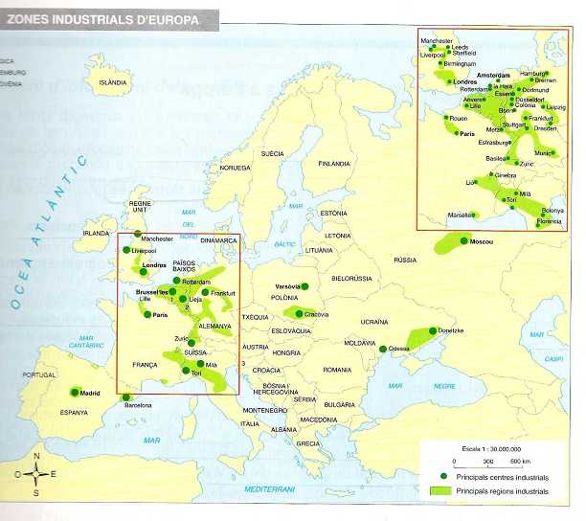
DISTRIBUCIÓ DEL SECTOR SECUNDARI A EUROPA

- Característiques

És un dels sectors més important d'Europa.
- La indústria dels països més rics del nostre continent és moderna i cada dia necessita menys mà d'obra.
- En altres països europeus, la tecnologia és antiquada i la indústria ha entrat en crisi.

- Regions més industrialitzades

La zona dels rius Rin i Ruhr

Al centre del continent, a Alemanya.

Indústria ben diversificada que aconsegueix una producció important de maquinària i de productes químics.

La zona del nord de França, Bèlgica i els Països Baixos

Al voltant de les ciutats de Lille, Dunkerque, Brussel·les i Lieja, pròximes al port de Rotterdam, des d’on s’exporten els productes industrials a la resta del món.

Algunes zones de l’illa del Regne Unit

Amb les regions de Lancashire, Yorkshire, Midlands i Londres.

Altres regions industrials europees
- La regió de Lorena-Sarre, a França.
- La zona de Torí i Milà, a Itàlia.
- L'àrea metropolitana de Frankfurt, a Alemanya.
- La de Zuric, a Suïssa.
- La de Barcelona.

SECTOR SECUNDARI A D’ALTRES PARTS DEL MÓN

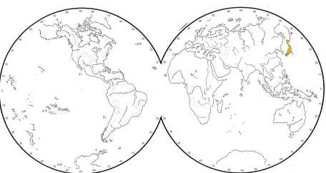
EL SECTOR SECUNDARI A D’ALTRES PARTS DEL MÓN

Els titans de la microelectrònica:
Els japonesos no estan disposats a abdicar de reis del xip. Un potent consorci japonès investiga el xip de la tercera generació .
És probable que, de les onze empreses japoneses al mercat mundial de xips, al final d’aquesta dècada només en quedin cinc ( NEC,Toshiba ,Hitachi,Fujitsu i Mitsubishi), però també, que aleshores tinguin un control tan ampli d’aquesta indústria clau que, de fet, sigui com un monopoli.
La idea d’haver de sotmetre’s a aquest domini nipó va fer eriçar els cabells als experts europeus i americans, cosa que ha portat la Siemens i la IBM a unir esforços financers i tecnològics per investigar en la futura generació de xips amb una capacitat d’emmagatzematge de 64 megabits.

Definir
- Microelectrónica: Branca de l'electrònica. Micro vol dir petit.
- Xip: Circuit integrat.
- Monopoli: Una persona o una empresa té el monopoli d'una cosa quan només ella la pot vendre i no té competència.
- Megabits: Unitat de mesura informàtica.

Significat de les expressions
- Els titans de la microelectrònica: Grans empreses.
- Reis del xip: Són els que en saben més.
- Eriçar els cabells: Posar-se nerviosos.

Sinònim
- Japonès: Nipó.
- Abdicar: Renunciar.

Comentari
Els japonesos volen continuar sent els líders de la microelectrònica. Per aquesta raó no paren d’investigar. Els europeus i els americans es volen unir per ser iguals de poderosos que els nipons, en aquest sector.

